**МИНИСТЕРСТВО НАУКИ И ВЫСШЕГО ОБРАЗОВАНИЯ РОССИЙСКОЙ ФЕДЕРАЦИИ**

Федеральное государственное бюджетное образовательное учреждение

высшего образования

**«Сибирский государственный университет науки и технологий**

**имени академика М.Ф. Решетнева»**

|  |
| --- |
| Институт инженерной экономики |
| институт |
| Кафедра информационных экономических систем |
| кафедра |

**ОТЧЁТ ПО ЛАБОРАТОРНОЙ РАБОТЕ №8**

по дисциплине «Программная инженерия»

|  |
| --- |
| Проектирование физической реализации разрабатываемого приложения |
| Тема |

|  |  |  |  |  |  |
| --- | --- | --- | --- | --- | --- |
| Преподаватель | |  |  |  | А. К. Овсянкин |
|  | |  | подпись, дата |  | инициалы, фамилия |
|  | | | | | |
| Обучающийся | БПЦ21-01, 211519012 |  |  |  | С. В. Костюк |
|  | номер группы, зачетной книжки |  | подпись, дата |  | инициалы, фамилия |

Красноярск 2023

# **СОДЕРЖАНИЕ**

**СОДЕРЖАНИЕ** 2

**ДИАГРАММА РАЗМЕЩЕНИЯ** 3

# **ДИАГРАММА РАЗМЕЩЕНИЯ**

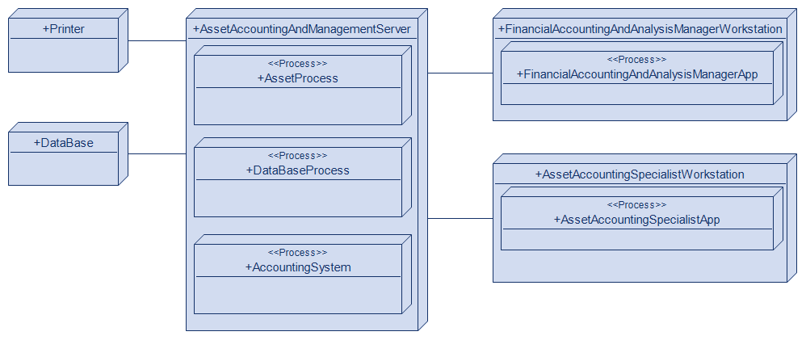

Рисунок 1 - Диаграмма размещения ИС Учёта и управления активами

На данной диаграмме показано, что платформа для автоматизации деятельности учёта и управления активами будет развернута на следующих узлах:

1. Сервер приложений – на нем будут обрабатываться основные процессы платформы.
2. База данных – там будут реализованы процессы сохранения, обновления, удаления и чтения данных.
3. Принтер – отвечает за печать документов.
4. Десктоп пользователя – это приложение на ПК сотрудника для взаимодействия с платформой, через нее пользователь может обмениваться данными с сервером приложений.

Все взаимосвязи платформы обрабатывает сервер приложений, который и связывает остальные компоненты диаграммы размещения.